令和 年 月 日

行 事 開 催 届
荒川区保健所長 殿

住 所 東京都荒川区荒川二丁目１１番１号

主催者 氏 名 健康まつり実行委員会
委員長 ○○ ○○
電 話 ０３－３８０２－４２４０

このことについて下記のとおり行事を行います。

記
１．行事名及び行事の期間
行 事 名：第２６回 健康まつり
行事の期間：令和○○年８月１日（土）～８月２日（日） 両日１０時～１６時
２．行事の主催者及び後援者
主 催 者：健康まつり実行委員会
後 援 者：荒川区
３．行事の目的
目 的：健康増進についての普及啓発、地域住民の交流
４．臨時出店者の出店場所及び出店期間
出店場所：荒川区役所北庁舎駐車場
出店期間：令和○○年８月１日（土）～８月２日（日） 両日１０時～１６時
５．取扱食品等
区 分 | 取 扱 食 品
調理食品 | ① 豚汁
販売食品 | ② だ菓子 ③ 物産品(菓子類） ④ 物産品(野菜、缶詰）
注：出店者・出店品目ごとに取扱方法(原材料の仕入先等)を裏面または別紙に記載すること
６．食品衛生に関する総括責任者及び連絡先
責 任 者：
連 絡 先：
７．臨時出店店舗の配置図（食品関係店舗ごとに番号で示す。）
配 置 図：裏面・別紙のとおり

指導事項 | □テント設備（三方幕、給水タンク等） □テント内での調理・販売  □手洗いの徹底・アルコール消毒 □手袋の着用  □当日の調理 □仕込み場所の衛生確保 □保存方法の遵守  □食材の十分な加熱 □提供時間の短縮 □持ち帰りなし  □検食 □販売食品の表示 □個人衛生チェック  □その他  行事開催等に係る指導事項等の説明を受けました。  令和 年 月 日 氏名 | 担当者 | 受付者
 |  | 班 長 | 対 象

別紙
臨時出店店舗の配置図

※食品関係店舗ごとに番号で示してください。
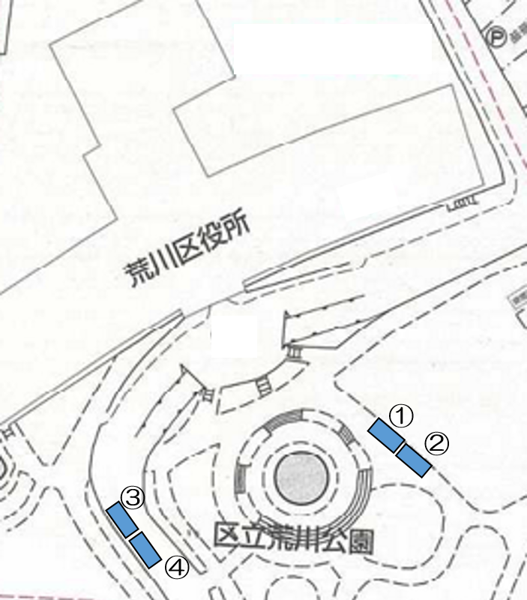

別紙
調理食品の取扱方法

※出店場所で調理等を行う食品（豚汁、たこ焼き、焼きそば、蒸しまんじゅう等）について、記入する用紙です。
※取扱食品ごとに記入してください。

 | 出店者住所  出店者氏名  （団体名） |  | 荒川区荒川１－１－１  荒川 花子  （〇〇〇〇の会）
 | 責任者名  連絡先 |  | 峡田 太郎  ０３－○○○○－○○○○
取扱食品 |  | ① 豚汁  予定食数（ １００食）
原材料名  及び  仕入先 |  | ・豚肉（カット済） … ○○肉店（荒川区）  ・だいこん、人参、里芋、ごぼう、  こんにゃく、豆腐、味噌 … ○○スーパー（荒川区）
原材料の  仕込方法  及び  調理までの  保管方法 |  | 仕込場所（ 北庁舎内調理 ）
・豚肉は、使用直前まで冷蔵庫で保管する。
・野菜を洗浄し、一口大に切り、冷蔵庫で保管する。
・豆腐を一口大に切り、冷蔵庫で保管する。
出店場所での  調理方法 |  | ・原材料は、クーラーボックスで保冷し、会場に運ぶ。  ・会場の鍋で、野菜、豆腐、豚肉を煮込み、味噌で味付けをする。  ・使い捨てのカップに盛付け、提供する。
本年度の  累計出店日数  (今回を含む) |  | ２ 日
【施設・設備についての確認事項】
下記の項目について、各自で確認し、□に「✓」を記入してください。
☑ 施設（テント）は、「屋根」と「三方側壁」を設置します。
☑ 以下の設備を設置します。
・蛇口のついた容量１８リットル以上の給水タンク
・排水容器
・ハンドソープ、ペーパータオル、手指消毒液
☑ 調理や販売に必要な設備は、全て施設（テント）内に納めて設置します。
☑ 調理食品は、１施設（テント）１品目の取り扱いです。

別紙
販売食品の取扱方法

出店者住所  出店者氏名  （団体名） | 荒川区南千住８－２－２  千住 幸子  （△△△△の会）
責任者名  連絡先 | 汐入 一郎  ０９０－△△△△－△△△△

※仕入れたものをそのまま販売する食品（野菜、果物、瓶詰、缶詰、駄菓子等）について、記入する用紙です。

No. | 取扱食品名  （分類） | 予定  食数 | 仕入先  （製造者、販売者等） | 表示の有無 | 販売時の保存方法 | 試食の有無（提供方法）
1 | ② だ菓子  だ菓子詰合せ袋  （菓子） | 100 | ○○菓子店  （荒川区） | 無  ・  有 | 冷凍庫  冷蔵庫  常温 | 無  ・  有
2 | ③ 物産品  バームクーヘン  （焼菓子） | 100 | △△製菓  （△△県△△市） | 無  ・  有 | 冷凍庫  冷蔵庫  常温 | 無  ・  有 | 製造所で試食用にカットしたものを提供
3 | ③ 物産品  クッキー  （焼菓子） | 50 | △△製菓  （△△県△△市） | 無  ・  有 | 冷凍庫  冷蔵庫  常温 | 無  ・  有
4 | ③ 物産品  ゼリー  （生菓子） | 200 | △△製菓  （△△県△△市） | 無  ・  有 | 冷凍庫  冷蔵庫  常温 | 無  ・  有
5 | ④ 物産品  トマト  （野菜） | 100 | ○○産地直売所  （○○県○○市） | 無  ・  有 | 冷凍庫  冷蔵庫  常温 | 無  ・  有
6 | ④ 物産品  サバ水煮  （缶詰） | 200 | □□水産  （□□県□□市） | 無  ・  有 | 冷凍庫  冷蔵庫  常温 | 無  ・  有
本年度の  累計出店日数  (今回を含む) |  |  | ３ 日
【施設・設備についての確認事項】
下記の項目について、各自で確認し、□に「✓」を記入してください。
☑ 施設（テント）は、「屋根」と「三方側壁」を設置します。
☑ 以下の設備を設置します。
・蛇口のついた容量１８リットル以上の給水タンク
・排水容器
・ハンドソープ、ペーパータオル、手指消毒液
☑ 販売に必要な設備は、全て施設（テント）内に納めて設置します。

